Система комплексного анализа .NET-проектов и связанных баз данных
Приложение позволяет разработчику подключить существующий C#/.NET-проект и автоматически проанализировать его исходный код, структуру проекта, работу с PostgreSQL, EF Core, SQL-запросами и базовыми проблемами безопасности. Результаты сохраняются в системе и отображаются в клиентах: кроссплатформенном desktop-приложении для Windows и Linux, CLI-инструменте и Telegram-боте, сопровождаясь рекомендациями по исправлению.
Технологический стек:
Компонент | Технология | Назначение
Desktop-клиент | Tauri + React + TypeScript | Кроссплатформенный графический интерфейс для Windows и Linux
CLI-клиент | .NET / C# | Автоматизация анализа и интеграция с процессом разработки
Telegram-бот | .NET/C#/Telegram.Bot | Позволяет получать уведомления о завершении анализа, новых критических проблемах и изменении состояния проекта, а также запускать основные операции с помощью команд
Backend | ASP.NET Core Web API | Центральный сервер приложения
Язык | C#, TypeScript | Клиент, сервер и анализаторы
БД | PostgreSQL | Хранение проектов, результатов анализа, пользователей, настроек и истории
ORM | Entity Framework Core | Работа API с PostgreSQL
Авторизация | JWT + Refresh Token | Аутентификация пользователей
Пароли | ASP.NET Core Identity / BCrypt | Безопасное хранение паролей
Внешняя интеграция | GitHub REST API | Получение репозиториев и информации о них
Анализ C# | Roslyn | Разбор исходного кода C# и поиск проблем
Анализ БД | EF Core metadata + собственные правила | Проверка структуры БД и моделей
Анализ SQL | перехват SQL EF Core + собственные правила | Поиск лишних и повторяющихся запросов, N+1 и т.д.
Фоновые задачи | ASP.NET Core Hosted Services | Автоматический запуск анализа и синхронизации
Контейнеризация | Docker + Docker Compose | Запуск API и PostgreSQL
Документация API | Swagger / OpenAPI | Описание и тестирование API
Логи | Serilog | Журналирование работы системы
Тестирование | xUnit | Unit-тесты анализаторов и backend
CI/CD | GitHub Actions | Автоматическая сборка и тестирование
Блоки проекта:
- Анализ C#/.NET проекта.
Система анализирует исходный код и структуру приложения и может находить, например:
- слишком большие классы и методы;
- подозрительное дублирование;
- неправильное использование зависимостей;
- нарушения выбранных архитектурных правил;
- потенциально проблемный код;
- некоторые типичные ошибки ASP.NET Core.
- Анализ базы данных.
Разработчик предоставляет существующую БД или проект с EF Core-моделями. Система анализирует:
- таблицы;
- первичные и внешние ключи;
- связи;
- обязательность полей;
- потенциальное дублирование данных;
- соответствие нормальной форме;
- индексы;
- структуру сущностей.
По сути, проверка структуры базы данных на соответствие требованиям 1НФ, 2НФ и 3НФ, анализ ключей, связей, ссылочной целостности и индексов.
- Анализ работы приложения с БД.
Система собирает SQL-запросы приложения и анализирует их последовательность.
Например, обнаруживает:
SELECT ... FROM Orders;
SELECT ... FROM Products WHERE Id = 1;
SELECT ... FROM Products WHERE Id = 2;
SELECT ... FROM Products WHERE Id = 3;
...
После чего сообщает:
«Обнаружен потенциальный N+1 запрос».
Также можно искать:
- большое количество одинаковых запросов;
- повторное выполнение одного запроса;
- избыточные обращения к БД;
- запросы, которые потенциально требуют индекса;
- слишком длинные последовательности запросов.
- Безопасность.
Базовый анализ может искать:
– пароли и ключи прямо в исходном коде;
– чувствительные данные в конфигурации;
– потенциальные SQL-инъекции;
– небезопасную обработку пользовательского ввода;
– потенциально опасные настройки ASP.NET Core;
– известные проблемы с используемыми NuGet-пакетами.
- GitHub.
Пользователь подключает GitHub-репозиторий через API.
Система получает данные о репозитории и запускает анализ. После этого результаты можно хранить у себя и показывать историю:
Проект
├─ Анализ #1 – 74/100
├─ Анализ #2 – 81/100
└─ Анализ #3 – 87/100
Система хранит историю состояния проекта и позволяет отслеживать, уменьшается ли количество проблем после внесения изменений.
- Рекомендации
Не просто «Ошибка найдена», а «Найден потенциальный N+1». «Причина: обращение к навигационному свойству внутри цикла». «Рекомендуем: использовать Include или projection».
В будущем можно даже автоматически генерировать SQL или небольшой фрагмент исправленного C# кода.
Примерная архитектура приложения:
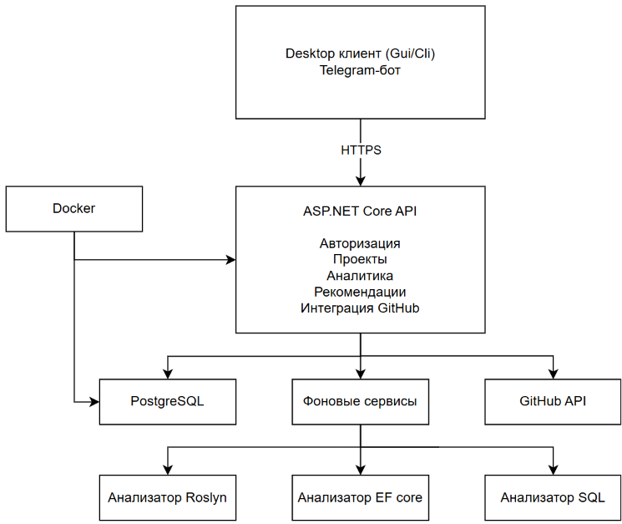
По сути, система решает одну большую проблему:
«Разработчику приходится вручную искать архитектурные, программные, производительные и структурные проблемы в проекте».
Конкретные проблемы и действия системы:
Проблема | Что делает система
Ошибки в структуре C# проекта | Автоматически анализирует код
Нарушения архитектуры | Проверяет зависимости и заданные правила
Проблемы базы данных | Анализирует структуру БД и EF-модели
Нарушение НФ | Выдаёт предупреждения
N+1 | Анализирует фактические SQL-запросы
Избыточные запросы | Ищет повторяющиеся обращения
Потенциальные security-проблемы | Выполняет набор автоматических проверок
Уязвимые зависимости | Проверяет версии пакетов
Сложно понять состояние проекта | Формирует сводную оценку
Проблемы появляются снова | Сохраняет историю анализов
Репозиторий меняется | Можно автоматически запускать повторный анализ через GitHub

